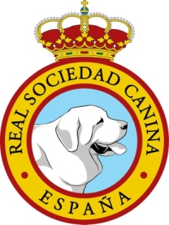 | REAL SOCIEDAD CANINA DE ESPAÑA  SOLICITUD PRUEBA DE TRABAJO | 

Muy señores nuestros:

El Grupo de Trabajo , colaborador de la Real Sociedad Canina de España, SOLICITA la correspondiente autorización para la realización de una Prueba de Trabajo (OBEDIENCIA DE MONDIORING) según se detalla a continuación:

LUGAR DE CELEBRACION FECHA

TELEFONO CONTATO E-MAIL

JUEZ

COMISARIO GENERAL

En espera de su conformidad, reciba un cordial saludo.

Fecha de solicitud

Por la entidad organizadora
Sello y Firma

